Министерство науки и высшего образования Российской Федерации
Федеральное государственное бюджетное образовательное учреждение
высшего образования «Кубанский государственный университет»

Кафедра вычислительных технологий

ОТЧЕТ
о выполнении лабораторной работы №8
по дисциплине Конструирование алгоритмов и структур данных

Выполнил: ст. гр. 26/2
Романов В.В.
Проверил: преподаватель
Городецкий Э.Р.

Краснодар
2023
Цель: получить практические навыки разработки, тестирования и построения базовой версии приложения Windows для работы с базой данных.

Ход работы:

Создадим проект типа Windows Form и подключимся к БД.

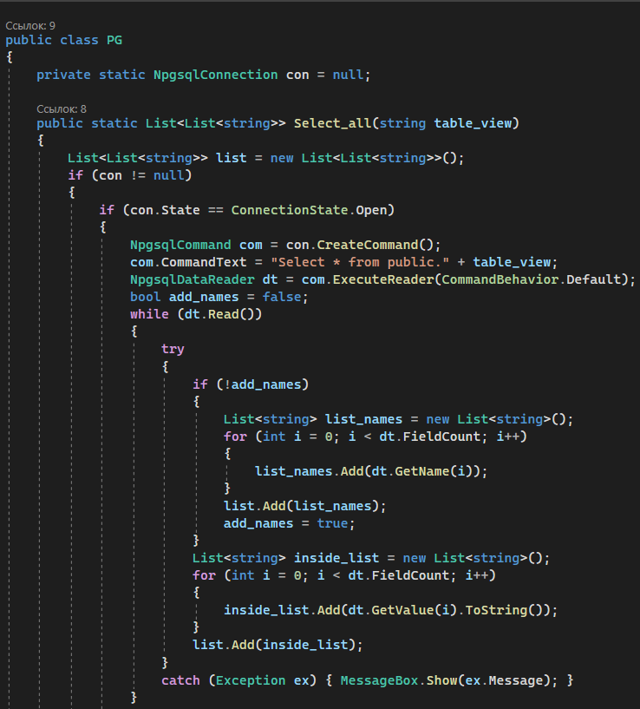
Рис.1 – Листинг программы

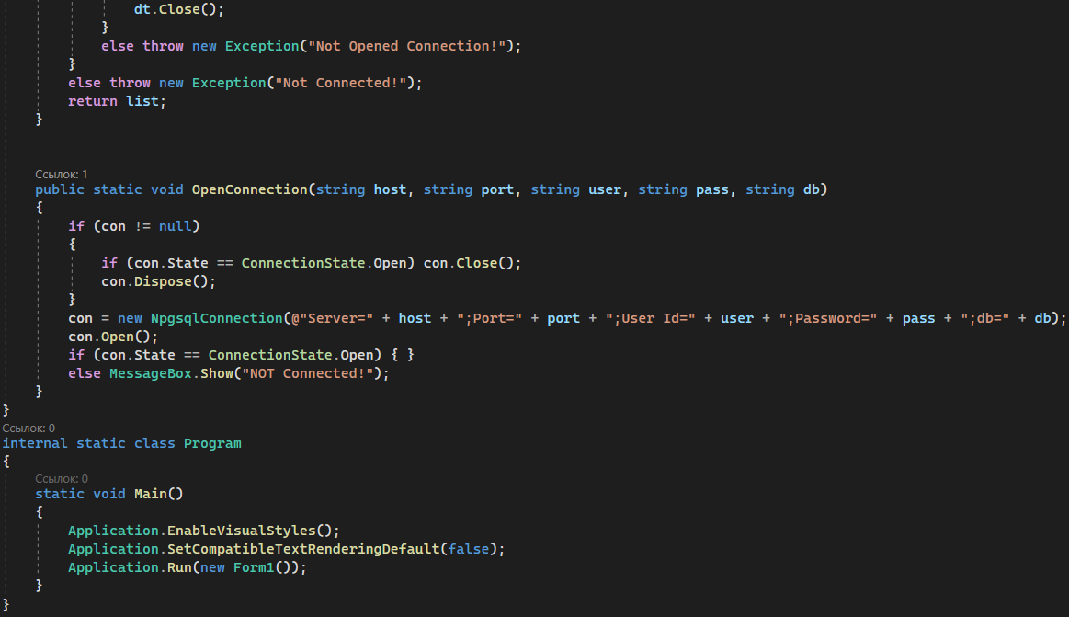
Рис.2 - Листинг программы
Оформим Form1 и для каждых пунктов создадим свои формы.

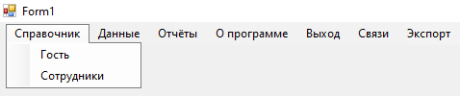
Рис.3 – Форма для справочных данных

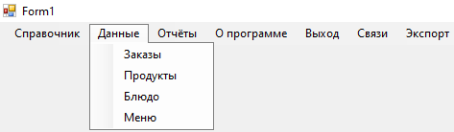
Рис.4 – Форма для данных

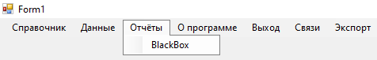
Рис.5 – Форма для представления Чёрного ящика

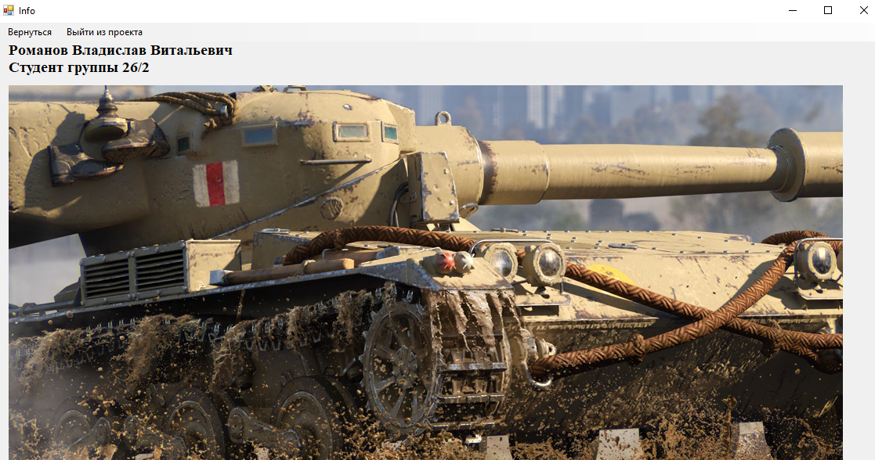
Рис.6 – Форма, содержащая информацию о программе

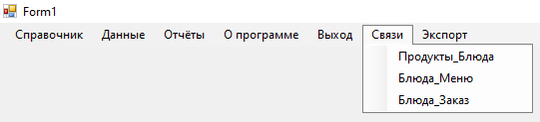
Рис.7 – Форма для переходных таблиц

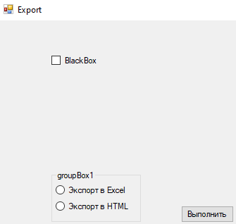
Рис.8 – Форма для экспорта данных в приложения

Вывод: получил практические навыки разработки, тестирования и построения базовой версии приложения Windows для работы с базой данных.

